5. Plan de experimentos, ejecución y análisis de resultados
Este capítulo pretende analizar el desempeño de Aether frente a los frameworks más utilizados en la actualidad sobre características tales como consumo de recursos, facilidades de migración y cantidad código requerido para realizar tareas típicas. Los frameworks que se utilizarán para la comparación deberán permitir (como mínimo):

- Subir archivos.
- Descargar archivos.
- Buscar / listar archivos remotamente.
- Migrar de protocolo (para esto deberá poseer el soporte correspondiente).
- Poseer soporte para el lenguaje Java.

En base a estos requisitos y al análisis de las herramientas competidoras se descarta el uso de Java-Storage ya que solo cuenta con métodos para descargar archivos. Delta Cloud tampoco será tenido en cuenta para la comparación por no contar con un cliente Java con soporte para Storage. En consecuencia las herramientas que forman parte de los experimentos se listan a continuación:
- libcloud
- jClouds
- Dasein
- CloudLoop
- JetS3t
- Aether

Se presentarán las aplicaciones utilizadas para los experimentos, su preparación y los resultados obtenidos. Paso a paso se analizarán las métricas que muestran los resultados de las diferentes implementaciones y el comportamiento de cada aplicación en tiempo de ejecución.

Aplicaciones base utilizadas

Para evaluar el comportamiento de Aether frente a las herramientas competidoras se seleccionó una serie de aplicaciones de distinta envergadura. Todas las herramientas seleccionadas son de dominio público y están programadas en java.

Los experimentos que se llevarán a cabo a lo largo del capítulo se basan en tres aplicaciones diferentes, estas son:
Neoeedit, JFileSync y MuCommander.
A continuación se detalla brevemente la funcionalidad de cada una y el objetivo de las pruebas a realizar.

Neoeedit (caso de estudio 1)
Este caso de estudio se concentra en el análisis del editor de texto “neoeedit”. Este editor de texto trabaja únicamente con archivos en el almacenamiento local del usuario. El objetivo será agregar soporte para almacenamiento remoto con cada framework. Esto incluye soporte para la funcionalidad de abrir y grabar archivos, buscar archivos que contengan cierto bloque de texto y demás funcionalidades provistas por la aplicación original. A continuación la figura 5.1 muestra una imagen de la aplicación.

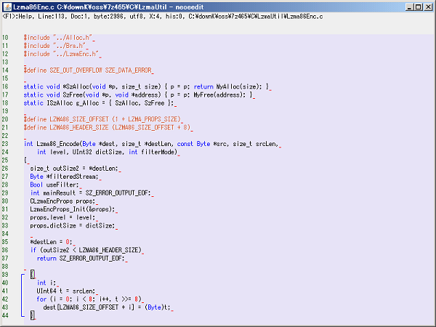
Figura 5.1

JFileSync (caso de estudio 2)
El segundo caso de estudio se realizará sobre el sincronizador de archivos “JFileSync”. La aplicación se utiliza para sincronizar pares de directorios presentes en el mismo o en diferentes dispositivos de almacenamiento. El objetivo será implementar el soporte para almacenamiento remoto utilizando cada uno de los frameworks a evaluar. Para este fin se utilizaran diversas capacidades de cada framework como las de obtener metadatos, subir o bajar archivos. A continuación la figura 5.2 muestra una imagen de la aplicación.

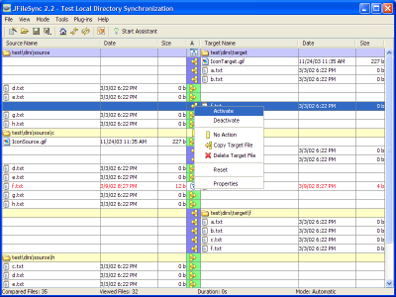
Figura 5.2

MuCommander (caso de estudio 3)
Este tercer y último caso de estudio analiza el administrador de archivos “MuCommander”. Esta aplicación permite la administración de archivos sobre diferentes protocolos y sistemas operativos por medio de una interfaz de doble panel. El objetivo será agregar soporte para el almacenamiento remoto con cada framework a analizar. Para implementar las diferentes funcionalidades habrá que utilizar las facilidades para obtener metadatos, subir o bajar archivos, listarlos, etc. A continuación mediante la figura 5.3 se presenta una imagen de la aplicación.

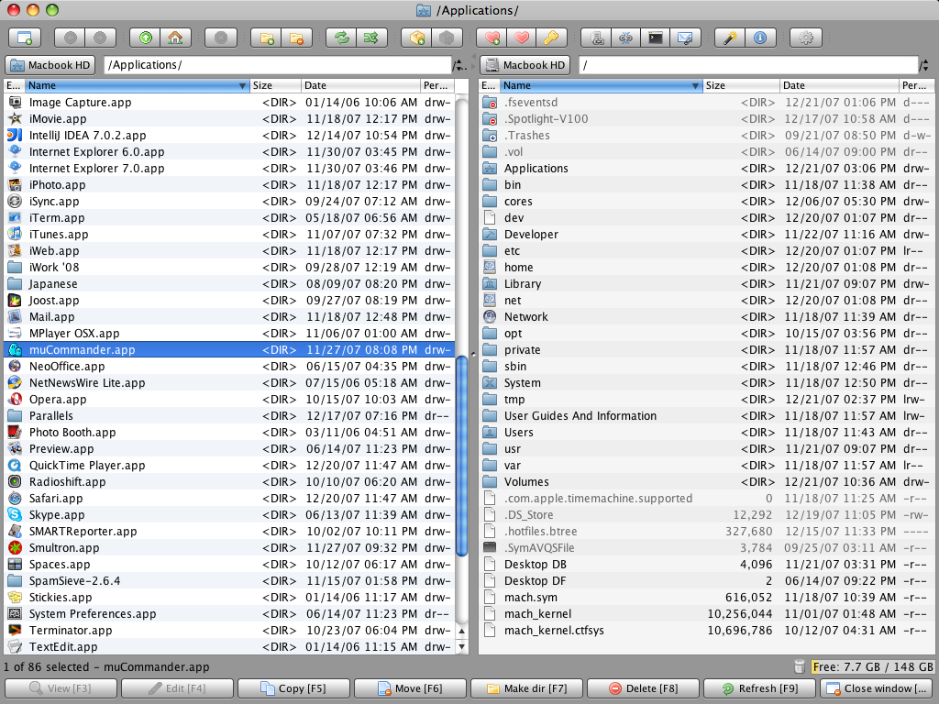
Figura 5.3

Secuencia de experimentos
La evaluación de cada herramienta se realizará por medio de ciertos experimentos sobre las aplicaciones base nombradas anteriormente. Estos experimentos están conformados por una serie de etapas, las cuales se detallan a continuación:

Etapa 1: Implementación de los casos de estudio con cada framework a analizar. En esta etapa se agregará soporte a cada una de las aplicaciones base para el almacenamiento en cloud haciendo uso de las facilidades que presenta cada framework. El resultado de esta etapa mostrará que tan eficiente resulta trabajar con cada una de las herramientas (tanto en codificación como el comportamiento en tiempo de ejecución).
Etapa 2: Evaluación de las facilidades de migración entre protocolos dentro de cada framework. En ésta segunda etapa se trabajara sobre las aplicaciones resultantes de la etapa anterior. Cada aplicación será migrada a otro protocolo soportado por el framework puntual. El objetivo será evaluar qué cantidad de cambios son necesarios para realizar las migraciones, tanto en cantidad de líneas de código como de configuración.

Etapa 3: Migración de cada implementación al resto de los frameworks competidores. En esta última etapa también se trabajara con las aplicaciones obtenidas en la primera fase del experimento. El objetivo será realizar la migración de cada aplicación a cada uno de los frameworks competidores. Esto servirá para determinar qué tan complejo resulta realizar la migración de una aplicación desarrollada utilizando un framework en particular a otro diferente.

Captura de métricas
Para poder analizar las diferencias existentes entre cada framework seleccionado se procedió a determinar un conjunto de métricas esenciales que permita reflejar las características de cada uno de ellos. Estas métricas serán presentadas a lo largo de cada experimento y al finalizar el capítulo se exhibirán los resultados generales correspondientes. De esta forma se podrá determinar el nivel de competitividad que posee Aether con respecto al resto de los frameworks. El instante y métricas en que serán capturadas se describen a continuación.

Antes de comenzar con la implementación de los casos de estudio se registrarán las siguientes métricas de los programas sin modificar, las cuales nos servirán para contrastar con el resultado de cada una de las implementaciones.
- Líneas de código del programa. Ésta métrica indicará que tan extenso es el código de la aplicación. Estará indicada por “cantidad de líneas” y se sumará 1 por cada línea presente en los archivos fuente (Java). Estos valores serán tomados utilizando el plugin Google CodePro Analytix para Eclipse.
- Líneas de configuración. De manera similar a la métrica anterior, esta indicará que tan extensos son los archivos de configuración utilizados por la aplicación para funcionar. Estará indicada por “cantidad de líneas” y se sumará 1 por cada línea presente en los archivos de configuración (properties, xml o json). Esta métrica será tomada manualmente.

Se tomará también una métrica correspondiente a la fase de implementación, la cual permitirá determinar qué tan complejo resulta implementar cada uno de los casos de estudio con cada herramienta.
- Cantidad de código accedido/consultado. Este valor indicará la cantidad de código que se debió consultar para poder llevar a cabo la implementación correspondiente. Estará indicado por líneas de código, contabilizando una por cada línea presente en el método de la clase que se acceda. Esta métrica se capturará utilizando Mylyn durante el desarrollo.

Una vez implementados los casos se procederá a tomar una serie de métricas con el objetivo de evaluar el código de cada herramienta. A continuación se describen las métricas mencionadas:
- Líneas de código adicionales / alteradas. Las líneas de código adicionales permitirán conocer las modificaciones necesarias para implementar cada solución. Se contabilizarán todas las líneas modificadas, agregadas y eliminadas de los archivos fuente (Java). Esta métrica será capturada utilizando Araxis Merge.
- Líneas de configuración adicionales / alteradas. Al igual que la métrica descrita anteriormente, ésta indicará la cantidad de líneas de configuración que deberán ser modificadas para permitir el correcto funcionamiento de la aplicación para una implementación en particular. Se contabilizarán todas las líneas modificadas, agregadas y eliminadas. Esta métrica será capturada utilizando Araxis Merge.

Una vez finalizada la captura de métricas correspondientes a la etapa de desarrollo se evaluará el desempeño de cada herramienta en tiempo de ejecución. Para esto se definió una serie de experimentos los cuales, para evitar valores incorrectos en las métricas, se ejecutarán 10 veces cada uno y se presentarán con su correspondiente desviación estándar. Estos se detallan a continuación para cada una de las aplicaciones:

Para la aplicación neoeedit:
- Abrir un archivo de texto remoto existente y vacío.
- Agregar la palabra test.
- Guardarlo remotamente.
- Buscar remotamente todos los archivos que contengan la palabra test.
Para la aplicación JFileSync:
- Crear una comparación entre un directorio local con dos archivos de texto (1.txt y 2.txt) y un directorio remoto con dos archivos de texto (2.txt y 3.txt)
- Sincronizar los directorios hacia la izquierda. Esto significa que el archivo 2.txt se mantiene localmente y se descarga el archivo 3.txt. El archivo restante, 1.txt, es eliminado localmente para replicar la estructura remota.
Para la aplicación MuCommander:
Esta prueba se realizará utilizando una estructura de carpetas y archivos con las siguientes características:
2.83 Mb, 49 archivos, y 10 carpetas/subcarpetas.

- Copiar todos los archivos a un directorio temporal menos la carpeta MOVER.
- Renombrar el archivo “tabla1.jpg” a “tabla.jpg”.
- Mover la carpeta “MOVER” al directorio temporal.
- Eliminar todos los archivos del repositorio remoto.
- Mover todos los archivos de la carpeta temporal al repositorio remoto.

Las métricas más útiles que nos permitirán analizar las diferencias existentes entre cada framework se describen a continuación:
- Uso de memoria. Esta métrica indicará la cantidad máxima de memoria en MB utilizada durante cada ejecución en particular. Este valor será capturado utilizando YourKit Java Profiler.
- Uso de CPU. El uso de CPU permitirá conocer la cantidad de segundos de procesador al 100% necesario para correr la aplicación el tiempo que requiera cada ejecución. Esta métrica será capturada con YourKit Java Profiler.

Éstas métricas nos permitirán evaluar el comportamiento de las aplicaciones en tiempo de ejecución para cada herramienta utilizada. De esta forma podremos analizar las diferencias que existen en el uso de los recursos utilizados por cada framework.

Asignación a desarrolladores y ambiente de desarrollo
Los diferentes experimentos fueron llevados a cabo por un desarrollador experto en el dominio. Las características de la máquina utilizada para el desarrollo y ejecución de los experimentos son las siguientes:
  - Procesador: Intel Core i5 750
  - Memoria RAM: 8GB DDR3
  - Windows 7 64 bits
  - JAVA: JDK6

NOTA: Es importante destacar que el desarrollador poseía experiencia previa con cada uno de los frameworks.

Descripción de los casos de estudio

Caso de estudio 1: neoeedit

Etapa 1
En el análisis inicial de la herramienta se trató de identificar las clases que deberían ser modificadas para cumplir con los objetivos. Lamentablemente, al tratarse de una aplicación de escritorio los desarrolladores nunca consideraron la posibilidad de trabajar con sistemas de archivos remotos. Esto significa que las operaciones sobre los archivos no se encontraban agrupadas en clases que manejaran la persistencia. Tomando en cuenta estas falencias, en cada implementación se reemplazaron las llamadas a disco originales por llamadas a una interface. Las implementaciones de esta interface brindaran el soporte para cada framework en particular.

En la figura 5.4 se presentan las métricas resultado de ésta primera etapa para éste caso de estudio.
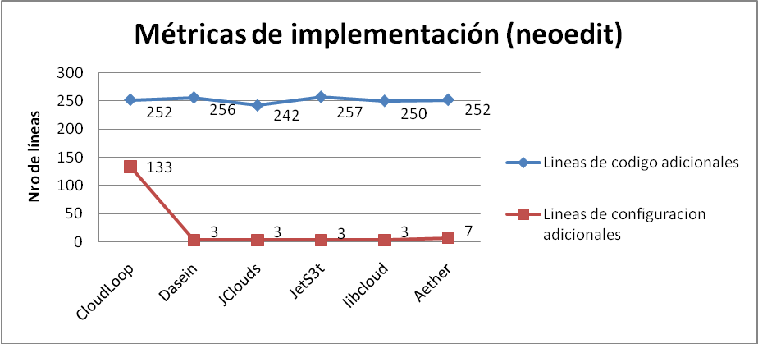
Figura 5.4

Como puede apreciarse, todos los frameworks están equilibrados en cuanto a las líneas de código requeridas por cada implementación ya que se mantuvieron estables rondando las 250 líneas aproximadamente.
Un dato relevante al analizar la cantidad de líneas de configuración es que fueron necesarias 133 líneas para implementar la solución en CloudLoop (130 líneas más que para el resto de las implementaciones). El resto de las herramientas no tuvieron tanta carga en cuanto a configuración ya que la cantidad de líneas sólo varió entre 3 y 7.

Visualizando ahora los resultados para la cantidad de código consultado en la figura 5.5 podemos ver que Aether y JetS3t son los frameworks que más se destacan. Por el contrario, Dasein necesitó más del triple de código para realizar el mismo proceso. Esto se debe a la calidad de las interfaces ya que muchas veces son poco claras y con nombres de métodos poco intuitivos.

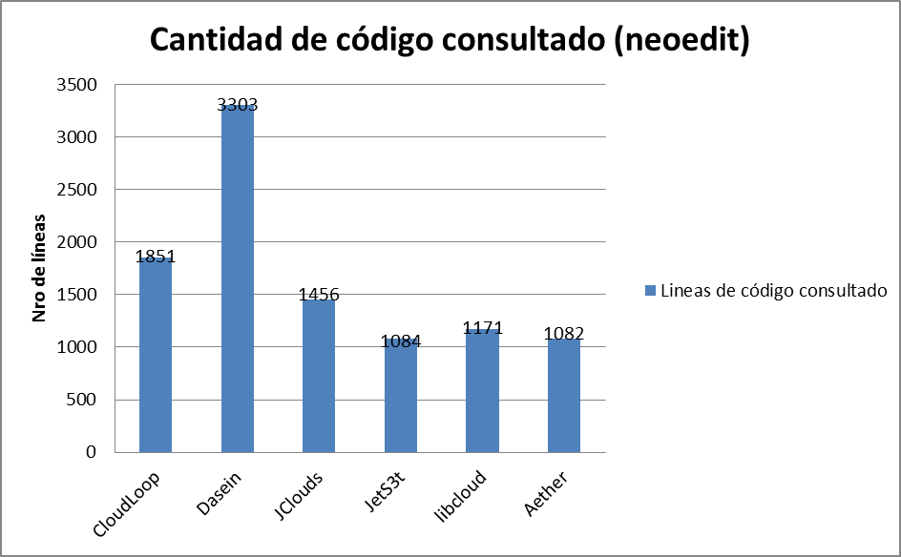Figura 5.5

Una vez realizadas las implementaciones correspondientes se procedió a testear el comportamiento de cada implementación en tiempo de ejecución. Para esto se ejecutó el caso de prueba correspondiente a neoedit sobre cada desarrollo. Los resultados de este experimento especifican el consumo de memoria y CPU, los cuales pueden verse a continuación en las figuras 5.6 y 5.7.
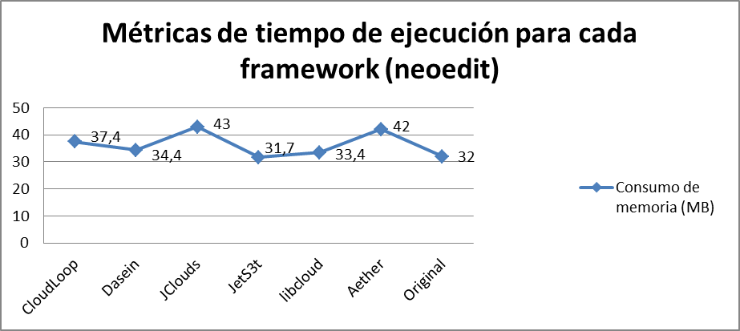
Desviación estándar: 1,929 MB

Figura 5.6

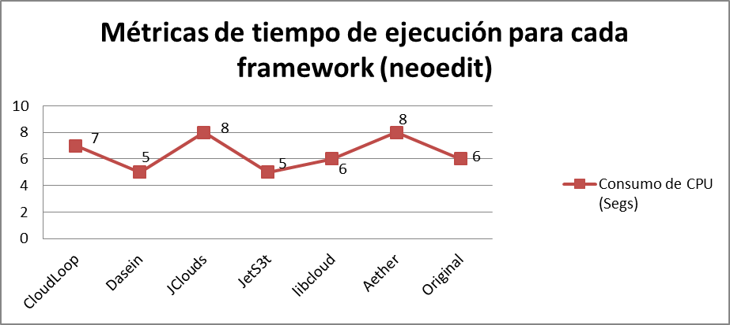
Desviación estándar: 2,164 segs.

Figura 5.7

Visualizando los resultados presentes en los dos gráficos se puede apreciar que las implementaciones que utilizan Aether y JClouds utilizaron mayor cantidad de recursos que la competencia. Tanto Aether como JClouds consumen unos 2 segundos más de CPU y 10MB más de memoria que la implementación original de neoeedit. El resto de los frameworks resultan más conservadores en la utilización de recursos. Puede verse claramente para este experimento en particular que Dasein y JetS3t son los más indicados en cuanto a eficiencia.

Etapa 2
Luego de realizadas las migraciones correspondientes a esta etapa sobre los resultados de la anterior se obtuvo el siguiente conjunto de datos presentado en la figura 5.8. Posterior al gráfico se analizarán los valores correspondientes a cada métrica.

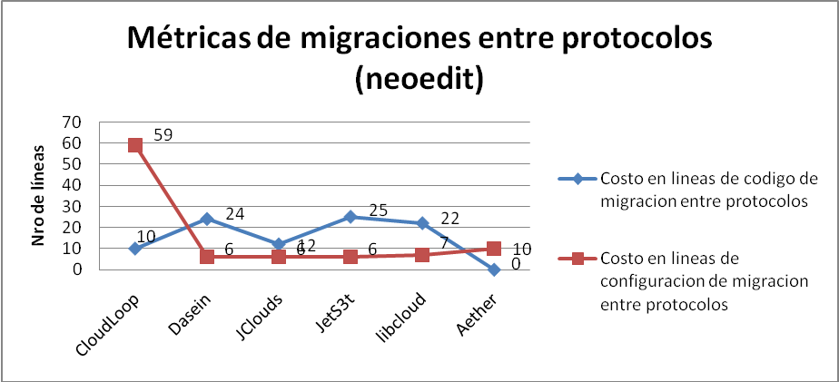
Desviación estándar: 1,929 segs.

Figura 5.8

En base a los resultados obtenidos podemos apreciar que Aether fue el único framework que no requirió cambios de código para realizar la migración. El resto de los frameworks requirieron modificaciones que variaron entre las 10 y las 25 líneas de código. La cantidad de líneas de código modificadas puede ser despreciable en una aplicación pequeña como neoeedit, pero en una aplicación de mayor tamaño puede resultar muy costosa.
En cuanto a las líneas de configuración se puede observar que nuevamente fue CloudLoop el que requirió mayor cantidad de cambios, con 59 líneas modificadas. El resto de los frameworks oscilaron entre las 6 y 10 líneas de configuración, una medida relativamente baja.

Etapa 3

Los resultados obtenidos en esta etapa del experimento se representarán por medio de un gráfico de barras ya que es la mejor manera de visualizar los datos obtenidos para cada migración.
A continuación se presenta la figura 5.9 indicando la cantidad de líneas de código que fueron necesarias para migrar la aplicación de los frameworks representados por cada color de las barras a los presentes en el eje X.
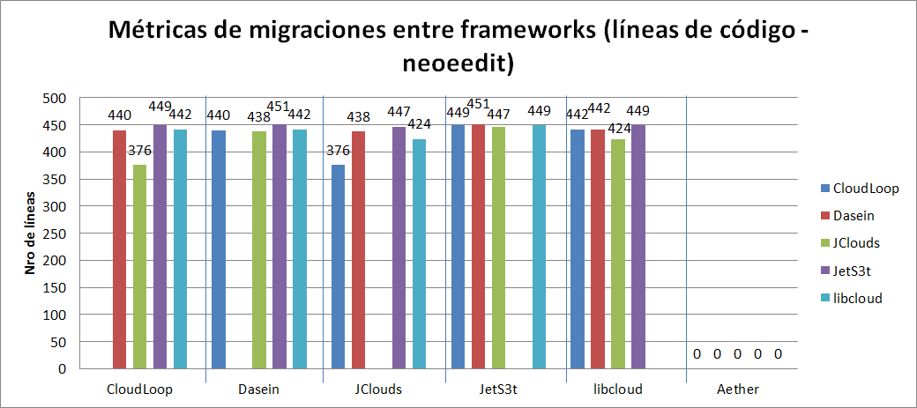
Figura 5.9

En base a estos resultados podemos marcar que la mayoría de los frameworks no contemplan este tipo de migración. Esto deriva en que el desarrollador tenga que implementar cada aplicación nuevamente con el framework deseado. Podemos notar que el framework Aether es el único que ataca esta problemática ya que los valores 0 en el gráfico indican que el programador no necesitó modificar ninguna línea del código de su aplicación. Es útil destacar que al no requerir cambios en el código fuente, Aether hace una gran tarea facilitándole la re-implementación al programador.

El gráfico siguiente (figura 5.10) muestra los resultados correspondientes en cuanto a líneas de configuración modificadas. Se puede apreciar que cada aplicación mantiene los niveles expuestos en las etapas previas del experimento. Como sucedió anteriormente, CloudLoop presenta la mayor cantidad de líneas de configuración necesarias para su funcionamiento.

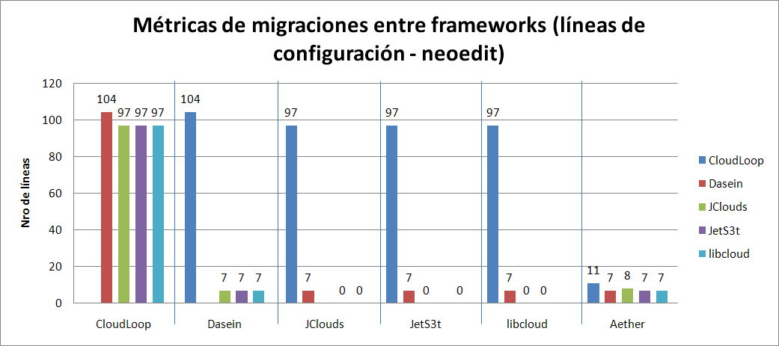
Figura 5.10

Con respecto la última métrica correspondiente a la fase de desarrollo, podemos ver que Aether no requirió consultas de código para realizar la migración, mientras que el resto de los frameworks requirieron niveles idénticos a los de la etapa 1. Esto puede apreciarse a continuación en el resumen de resultados presentado en la figura 5.11.

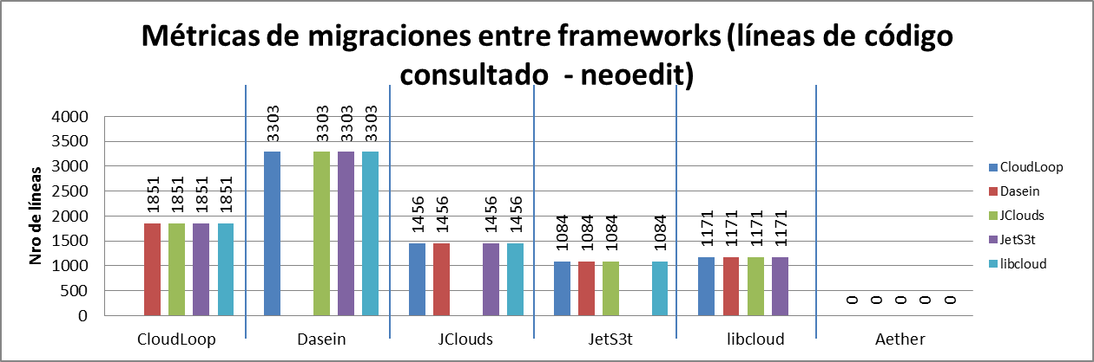Figura 5.11

Es importante en este punto del desarrollo verificar cómo impacta en uso de cpu y memoria cada migración realizada a Aether.
Los gráficos siguientes (figuras 5.12 y 5.13) presentan los resultados mencionados para cada migración a Aether.

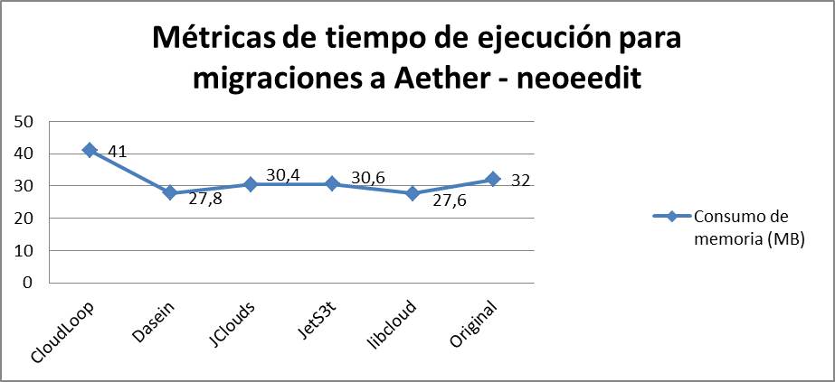
Desviación estándar: 1,670 MB

Figura 5.12

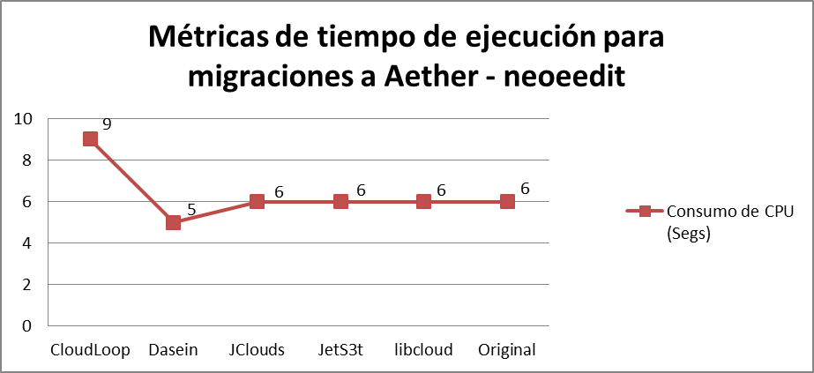
Desviación estándar: 1,444 segs

Figura 5.13
Como puede apreciarse no se presentan variaciones significativas entre las migraciones y la aplicación original. Podemos notar que la única excepción corresponde al caso de CloudLoop. Esta implementación requirió de 9MB extra de memoria y 3 segundos más de CPU.

Caso de estudio 2: JFileSync

Etapa 1
Como primer paso en ésta etapa se procedió a analizar el código de la herramienta base. Gracias a que JFileSync soporta varios protocolos (uno para archivos locales y otro propietario para archivos remotos) la inclusión de uno nuevo basado en algún framework particular no resulta tan complicada. Las interfaces con las que se debe trabajar están bien definidas y los métodos son claros.

En la figura 5.14 se presentan las métricas resultado de ésta primera etapa para éste caso de estudio.
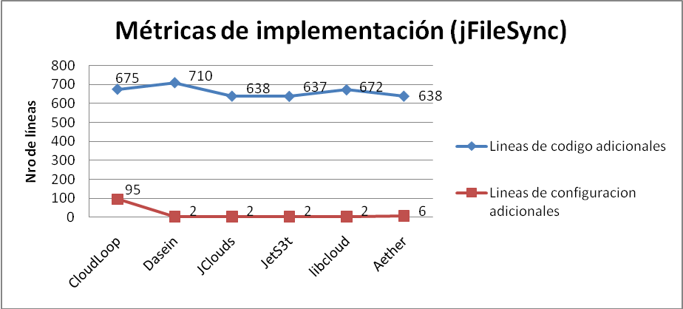
Figura 5.14

En cuanto a líneas de código, puede verse que las soluciones implementadas con JClouds, JetS3t y Aether se encuentran por debajo del resto con 637 y 638 líneas. Esto indica que la implementación de la solución con cada uno de estos frameworks resulta menos costosa (en líneas de código) que el resto de las implementaciones. Lo contrario a esto ocurre con Dasein ya que necesitó necesito algo más de 70 líneas para realizar la misma tarea.
Con respecto a las líneas de configuración, podemos apreciar que casi todos los frameworks se encuentran en igualdad de condiciones. La excepción, al igual que en el primer caso de estudio, es CloudLoop que necesito 95 líneas, 89 más que el siguiente en cantidad (Aether con 6 líneas).

En cuanto a la cantidad de código que debió consultarse el gráfico siguiente (figura 5.15) nos muestra los resultados para cada Framework.

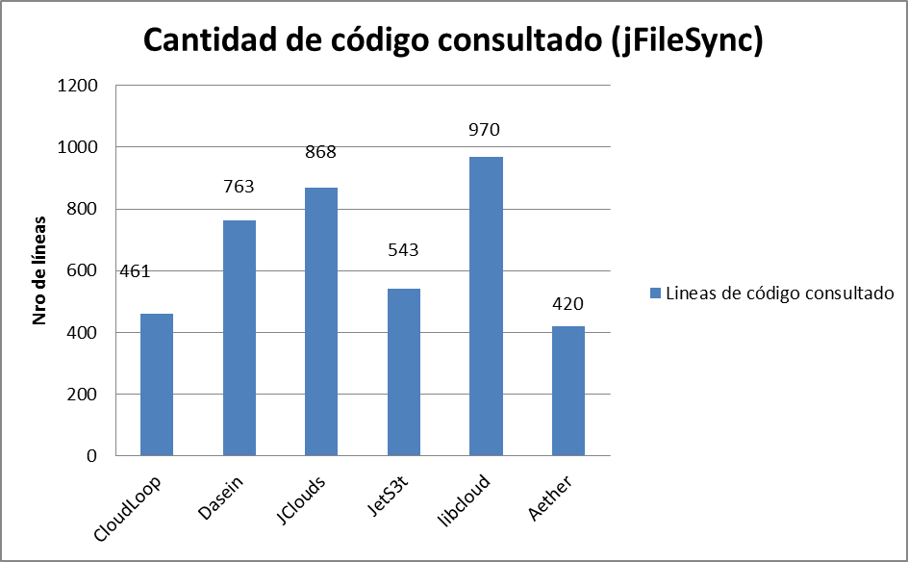
Figura 5.15

Como puede verse, las herramientas más eficientes resultaron ser Aether y CloudLoop, mientras que libcloud y JClouds requirieron de la mayor cantidad de consultas.

Para evaluar el comportamiento de cada implementación en tiempo de ejecución se ejecutó el caso de prueba indicado para jFileSync sobre cada implementación.
Las métricas resultantes de uso de memoria y CPU contrastadas con la aplicación original pueden verse a continuación en las figuras 5.16 y 5.17.
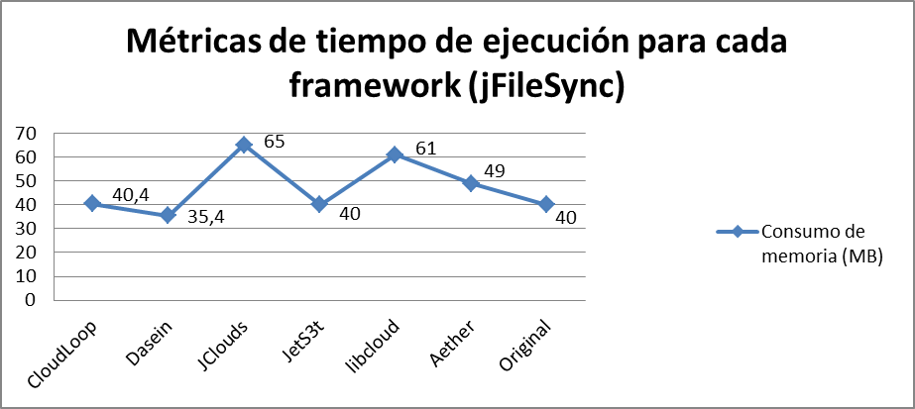
Desviación estándar: 2,493 MB

Figura 5.16

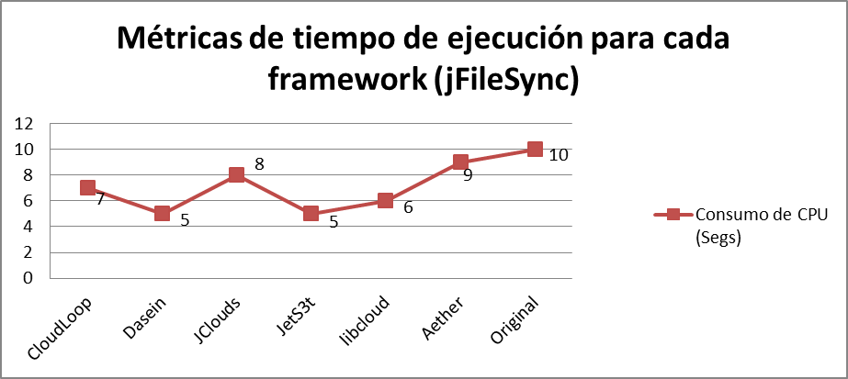
Desviación estándar: 2,257 segs

Figura 5.17

Si analizamos estos datos podemos notar que JClouds es el framework más demandante en cuanto a uso de memoria, seguido muy de cerca por libcloud. Se desprende también que el mejor manejo de memoria lo posee Dasein ya que consumió tan solo 35.5MB para realizar la misma tarea. Aether en estas pruebas se ubicó en poco más de la mitad de los resultados.
En cuanto al uso de CPU se puede notar que nuevamente Dasein resultó ser el más eficiente, esta vez junto con JetS3t y ambos con 5 segundos de CPU. Aether fue el framework que necesito más tiempo de CPU con 9 segundos utilizados (4 segundos más que los frameworks más veloces).

Etapa 2
Una vez implementadas las migraciones, al igual que en la etapa dos del experimento anterior, se procede a analizar los resultados obtenidos. Estos resultados se encuentran plasmados en el gráfico siguiente (figura 5.18).

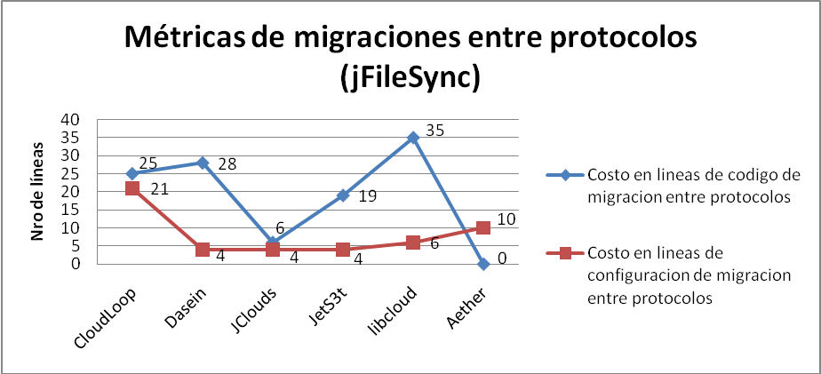
Figura 5.18

Analizando los datos presentes en el gráfico se puede notar que para implementar la migración con Aether no fue necesito realizar ningún cambio en el código fuente. Por el contrario, todo el resto de los frameworks vieron su base de código alterada entre 6 (JClouds) y 35 (libcloud) líneas.
Al analizar los cambios de configuración, lo único destacable es que nuevamente CloudLoop fue el framework que más cambios requirió. El resto de los frameworks tuvo niveles bajos, similares a los de la etapa anterior. En el caso puntual de Aether, se requirieron 10 líneas alteradas para migrar entre protocolos lo cual lo ubica segundo entre los que mayor cantidad de líneas de configuración debieron modificar.

Etapa 3
Por último, luego de implementadas las migraciones de cada desarrollo al resto de los frameworks se obtuvieron los siguientes resultados presentes en el gráfico de la figura 5.19. Estos datos corresponden a las líneas de código y configuración modificadas para cada caso.

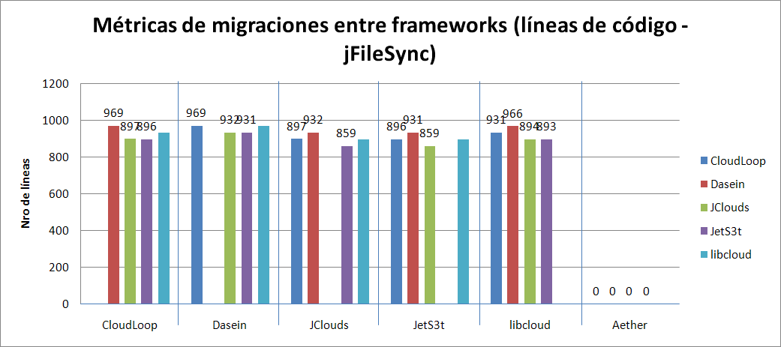
Figura 5.19

Como se indicó en el caso de estudio anterior, en éste gráfico se ve claramente que ningún framework fue diseñado considerando ésta posibilidad de migración. Como resultado, el desarrollador se ve obligado a re-implementar cada solución utilizando el framework deseado y posiblemente empezando la codificación del almacenamiento desde cero. La única excepción a esto es el framework Aether ya que no fue necesario realizar cambio alguno (sobre el código fuente) para llevar a cabo las migraciones.

Con respecto a las líneas de configuración, en la figura 5.20 podemos apreciar que cada aplicación mantiene los niveles expuestos en las etapas previas del experimento. Al igual que en las etapas anteriores, fue CloudLoop el único que se destacó requiriendo la mayor cantidad de líneas de configuración.
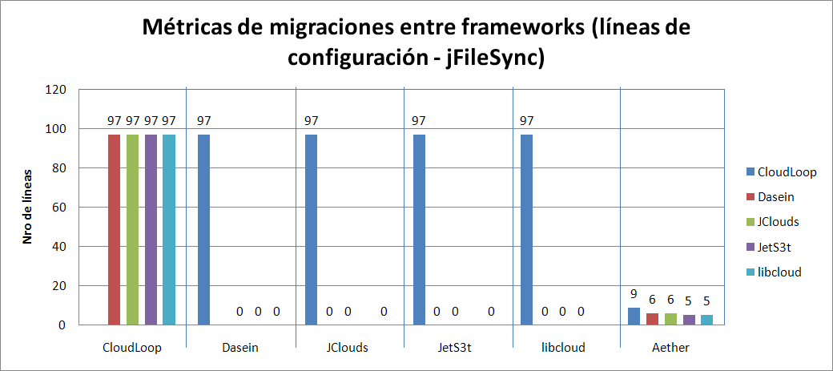
Figura 5.20

En cuanto a la cantidad de código que se debió consultar para realizar la tarea podemos notar que Aether fue el framework más eficiente ya que no fue necesario consultar el código fuente para la implementación. El resto de los frameworks poseen niveles idénticos a los de la etapa 1. Esto puede verse en la figura 5.21.
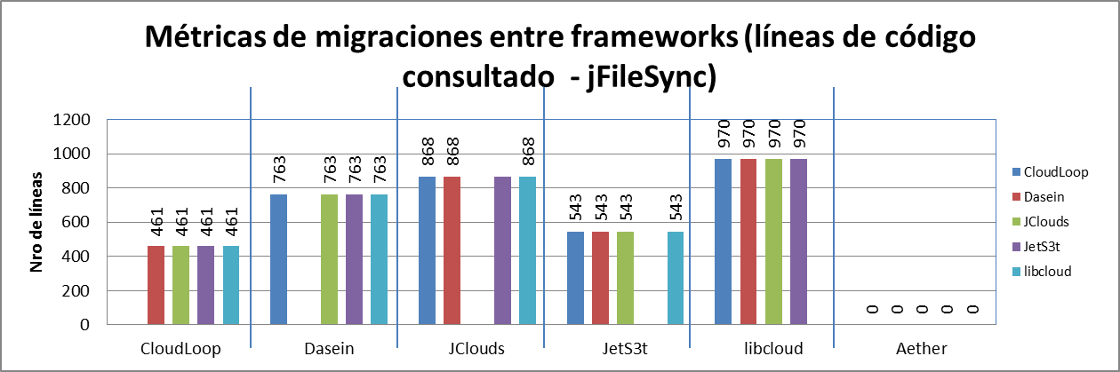
Figura 5.21

Como último punto resta analizar las migraciones a Aether en cuanto a uso de CPU y memoria. Para lograr esto se realizaron las ejecuciones del experimento descrito para jFileSync sobre cada una de las implementaciones. En las figuras 5.22 y 5.23 se pueden apreciar los resultados correspondientes.

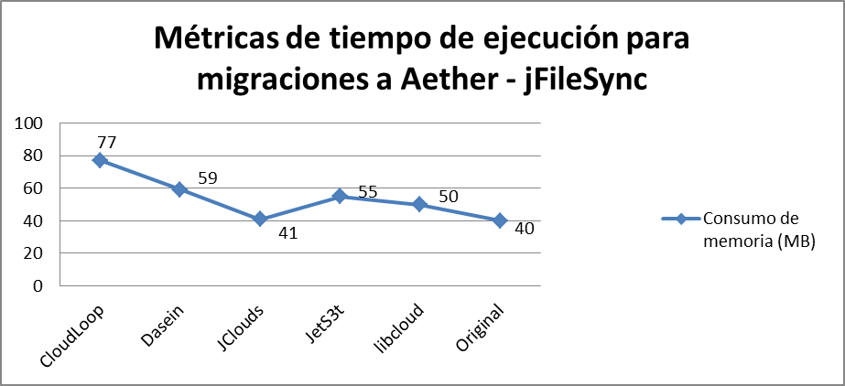
Desviación estándar: 1,715 MB

Figura 5.22

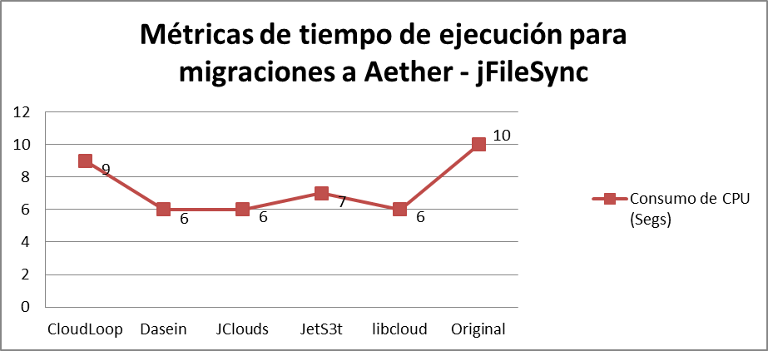
Desviación estándar: 1,909 segs

Figura 5.23

Podemos observar que en general se mantienen los niveles de utilización de recursos observados en la etapa 1. El único dato notable es que la migración de CloudLoop a Aether necesito la mayor cantidad de memoria, consumiendo casi el doble que la aplicación original bajo la misma prueba (40MB contra 77MB).

Caso de estudio 3: MuCommander

Etapa 1
Al realizar el estudio inicial de la herramienta se pudo notar que las clases y paquetes a modificar se encuentran bien definidos. Esto es así debido a que MuCommander contempla en su diseño el soporte para múltiples protocolos y sistemas de archivos remotos (FTP, SMB, etc.).

Luego de implementadas las modificaciones para adaptar la aplicación a cada framework pudimos obtener las métricas que se detallan a continuación en la figura 5.24.
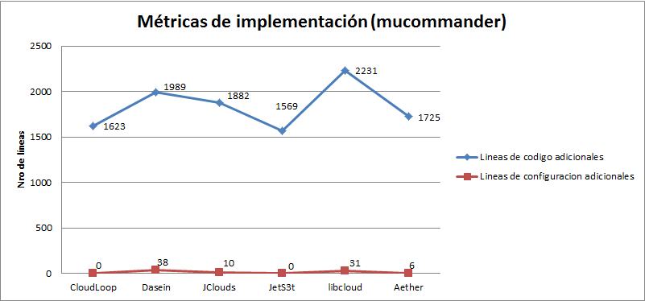
Figura 5.24

Analizando los datos presentes en el gráfico podemos apreciar que libcloud se destaca por sobre todos necesitando la mayor cantidad de líneas de código modificadas (2231 líneas) para poder trabajar. Como contrapunto de éste se encuentra JetS3t, el cual necesito la menor cantidad de líneas modificadas (1569). El resto de los frameworks tienen valores intermedios, destacando a Dasein que con sus 1989 líneas presenta también un costo elevado de codificación. Aether, por su parte, también fue uno de los frameworks que menor cantidad de modificaciones en el código necesitó ya que con sus 1725 líneas modificadas se encuentra en el tercer lugar de los más eficientes.
En cuanto a líneas de configuración podemos notar que tanto Dasein como Libcloud presentan valores elevados con respecto al resto, pero que igualmente no son alarmantes. Los restantes frameworks obtuvieron valores bajos y hasta nulos para ésta medición.

Con respecto a la cantidad de líneas de código que debieron consultarse para realizar la tarea con cada framework podemos mencionar que JClouds fue el framework menos eficiente, mientras que JetS3t y Aether se corresponden con los frameworks más amigables. Estos resultados pueden verse a continuación en el gráfico de la figura 5.25.

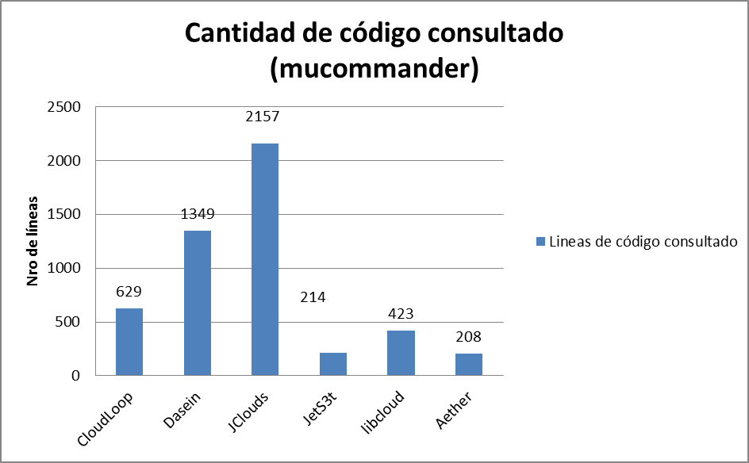
Figura 5.25

Para finalizar esta etapa resta analizar el comportamiento en tiempo de ejecución para cada implementación particular. Para tal fin se ejecutó el caso de prueba descrito para muCommander.

Luego de ejecutados los casos de prueba correspondientes se obtuvieron los siguientes resultados detallados en las figuras 5.26 y 5.27. Se indican además en éstos gráficos los consumos por parte de la aplicación original.
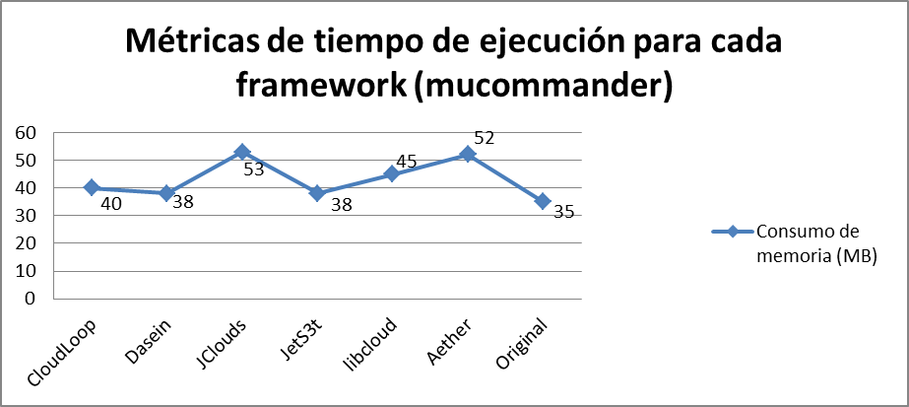
Desviación estándar: 3,656 MB

Figura 5.26

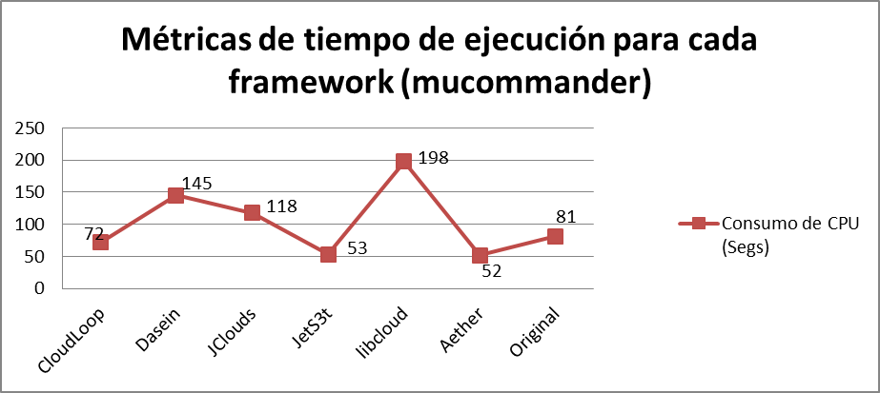
Desviación estándar: 2,5432 segs
Figura 5.27

Analizando estos datos podemos resaltar que JClouds y Aether resultan los frameworks menos eficientes en cuanto al uso de memoria. Por el contrario, Dasein y JetS3t resultan ser los más eficientes en este apartado. La situación cambia al tomar en cuenta la utilización de CPU donde Aether es el framework con mejor eficiencia consumiendo sólo 52 segundos de CPU. Contrario a éste se encuentra libcloud con unos 198 segundos de CPU, una medida bastante superior a la del resto de los frameworks competidores.

Etapa 2
Luego de finalizada la implementación de las migraciones correspondientes a ésta etapa, estamos en condiciones de presentar los resultados obtenidos en el gráfico siguiente.

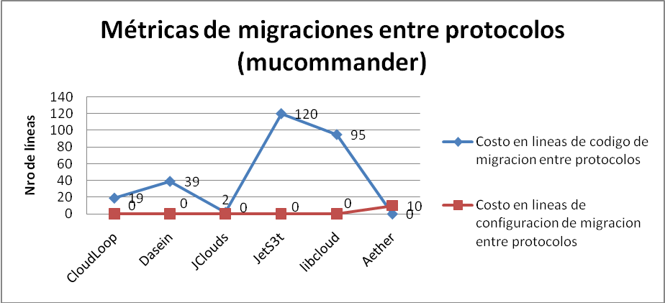
Figura 5.28

Como se puede apreciar en el gráfico anterior, no fue necesario introducir cambios en el código fuente de la aplicación para implementar la migración de protocolo con Aether. Por el contrario, JetS3t y libcloud fueron los frameworks que más recodificación demandaron.
Con respecto a la cantidad de líneas de configuración, el framework que se destaca por ser el único que necesitó modificaciones es Aether, aunque sólo fue necesario modificar unas 10 líneas.

Etapa 3
Para finalizar el análisis de MuCommander se calcularon los costos de migración de las aplicaciones a otros frameworks. Los resultados de esta fase de las pruebas se pueden apreciar en el gráfico siguiente.

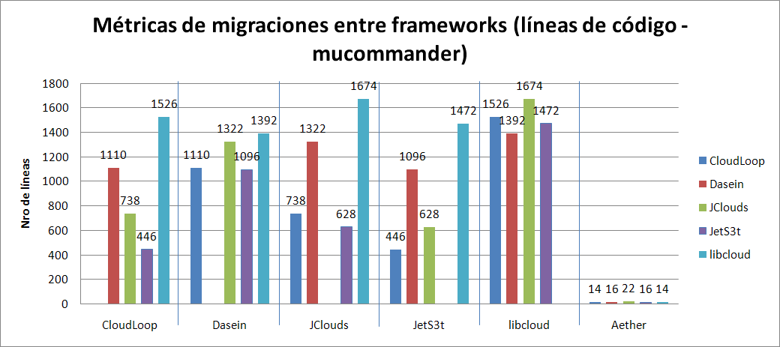
Figura 5.29

Como se puede ver en el gráfico anterior, la mayoría de los frameworks presentan una cantidad elevada de líneas de código fuente modificadas. Al igual que sobre el análisis de las otras dos aplicaciones esto se debe a que no poseen mecanismos para facilitar este tipo de migración. El único caso sobresaliente es el de Aether ya que presento una cantidad muy baja de líneas de código modificadas (entre 14 y 22). Esto lo convierte en la herramienta ideal para esta situación.

Al enfocarnos ahora en la cantidad de líneas de configuración modificadas, podemos notar que todos los frameworks tuvieron un desempeño similar. El gráfico de la figura 5.30 detalla estos resultados.

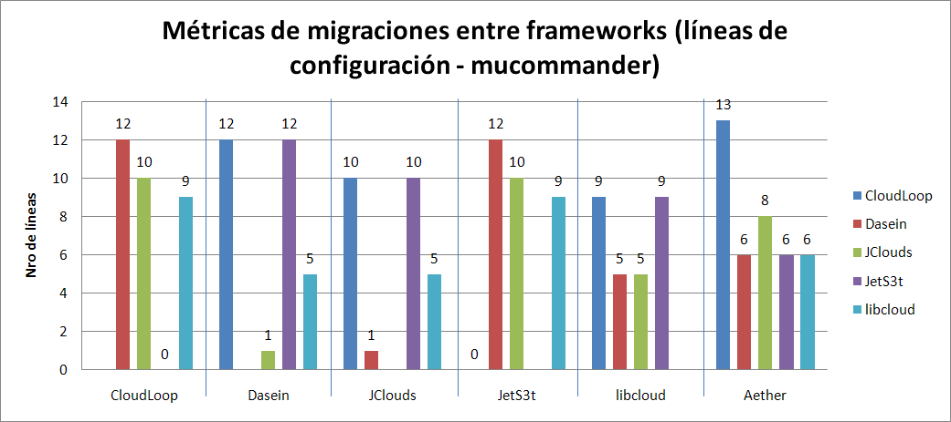
Figura 5.30

Como puede apreciarse, las líneas de configuración necesarias para el funcionamiento de cada implementación no pasan de las 13. Estas son relativamente insignificantes comparadas con las modificadas sobre el código fuente.

Como último punto a analizar correspondiente a la etapa de desarrollo veremos la cantidad de código consultado para realizar cada implementación. La figura 5.31 presenta los datos obtenidos luego de finalizada la etapa.

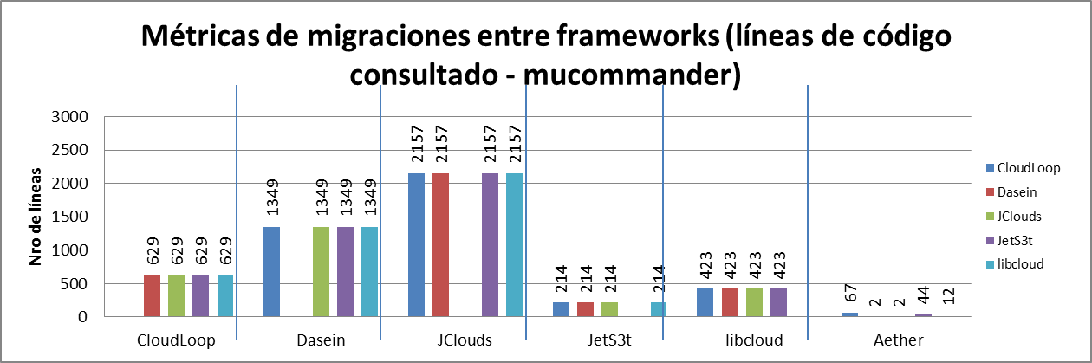Figura 5.31

El hecho de que Aether requiera pocos cambios de código ayuda en reducir la cantidad de código que el usuario debe consultar para realizar la migración. Como puede observarse en el gráfico anterior, con Aether no se requirieron gran cantidad de consultas al código. Por el contrario, el resto de los frameworks exhibe niveles idénticos a los expuestos en la etapa 1.

En última instancia resta considerar el comportamiento en tiempo de ejecución para el caso de las migraciones a Aether. Los gráficos de las figuras 5.32 y 5.33 presentan los resultados para cada migración correspondiente en cuanto a consumo de memoria y uso de CPU.

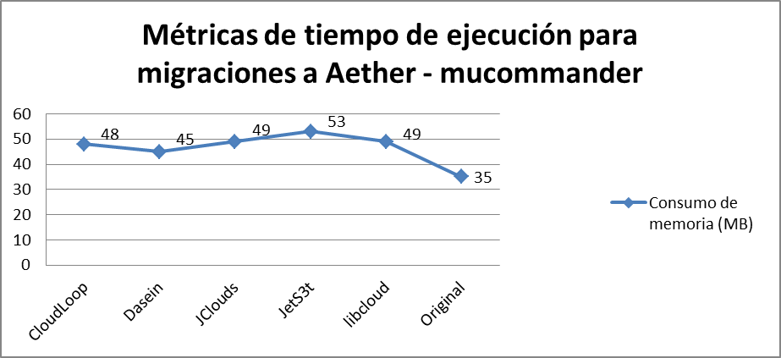
Desviación estándar: 2,174 MB
Figura 5.32

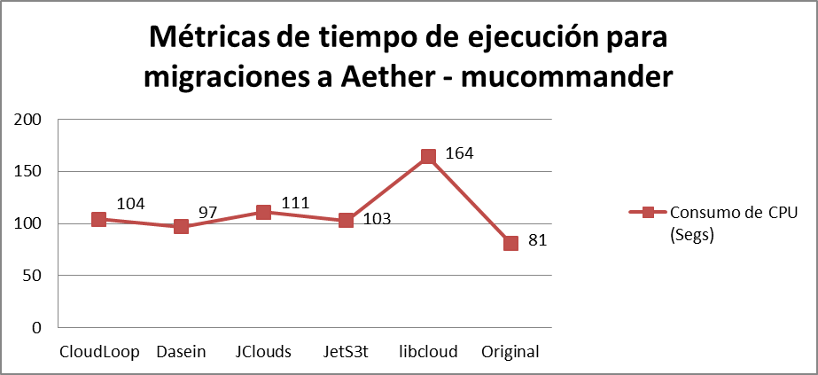
Desviación estándar: 1,989 segs
Figura 5.33

Comenzando por la memoria, podemos notar que los resultados son similares a los obtenidos por Aether en la primera etapa. En los casos de CloudLoop, Dasein, JetS3t y libcloud el uso de memoria fue superior en esta tercera etapa, adaptándose a lo expuesto por Aether en la primera parte del experimento.
En cuanto al uso de CPU puede notarse que varía dependiendo del framework en cuestión. Para las migraciones a Aether desde Dasein, JClouds y libcloud puede apreciarse que disminuye el uso mientras que para los casos de CloudLoop y JetS3t el consumo de CPU aumenta.

En líneas generales, se presenta disparidad en el uso de CPU, basada en el adapter de Aether utilizado y la estructura original de cada framework.

Conclusiones generales

Analizando en conjunto los resultados de los casos de estudio se pueden extraer las siguientes conclusiones:
- En todos los casos de estudio la cantidad de código requerida para implementar la “etapa 1” fue similar al producido por la competencia. Analizando los valores obtenidos en las pruebas podemos ver que se destacan libCloud con la mayor cantidad de líneas modificadas (1063) y JetS3t con tan sólo 823. A continuación se presenta el gráfico que resume los resultados obtenidos para ésta métrica.
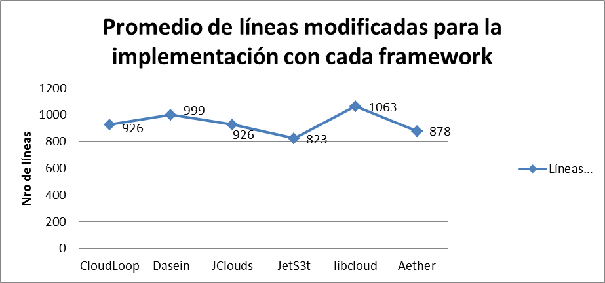
Figura 5.34

- La cantidad de código que debió consultarse para lograr implementar la “etapa 1” con Aether se mantuvo muy baja en todos los casos, resultando el mejor framework en la categoría. Puede verse también que tanto Dasein como JClouds fueron los peores en este sentido. El gráfico siguiente muestra los resultados de las experiencias realizadas.
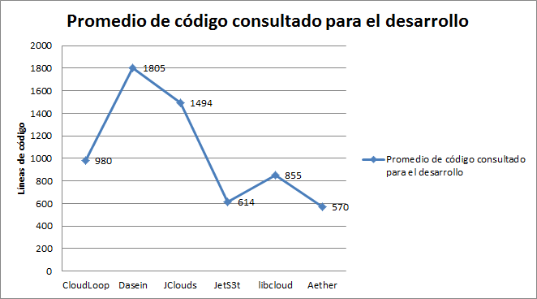
Figura 5.35
- En cuanto al consumo de memoria en la “etapa 1”, se puede apreciar que la implementación con cada framework tiende a seguir una línea con respecto a las ejecuciones de las aplicaciones restantes que utilizan el mismo framework. JClouds tiende a ser uno de los frameworks que más consumo de memoria requiere en la ejecución, seguido de cerca por Aether. Mientras tanto, Dasein y JetS3T se corresponden con los que menos recursos de este tipo necesitan.
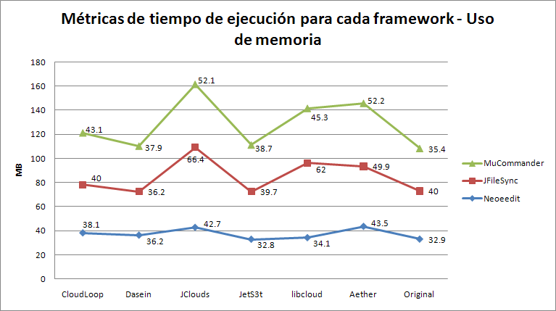
Figura 5.36

- No hay conclusiones claras en cuanto al uso de CPU en la “etapa 1” ya que los resultados obtenidos varían para las diferentes aplicaciones analizadas. Esto puede deberse a la naturaleza de cada aplicación ya que el objetivo de cada una es diferente al de las demás, lo cual en ciertas ocasiones puede demandar diferente uso de CPU. Igualmente se puede observar cierta estabilidad quitando de la comparación a libcloud (ya que en las pruebas realizadas sobre MuCommander generó un pico de 187 segundos de CPU – 110 segundos más de CPU que el resto).Cabe destacar que el comportamiento de Aether para ésta métrica fue muy similar al resto de los frameworks.
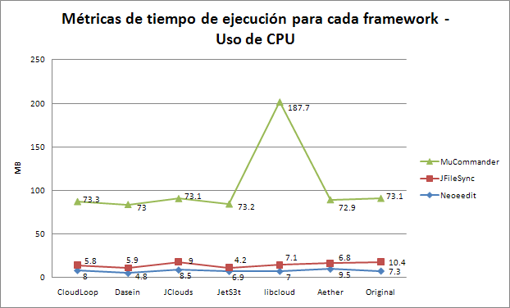
Figura 5.37

- Analizando en éste punto la cantidad de líneas modificadas para lograr la migración entre protocolos, puede notarse que en ninguno de los casos de estudio que se utilizó Aether se necesitó modificar el código de la aplicación para realizar la migración entre protocolos. Esto fue posible por medio de la modificación de 10 líneas de configuración en el archivo correspondiente. Como caso opuesto nos encontramos con JetS3t y libcloud los cuales necesitaron realizar cambios sobre 58 y 55 líneas en promedio. A continuación se resume en promedio la cantidad de líneas modificadas totales por cada framework para realizar la migración.
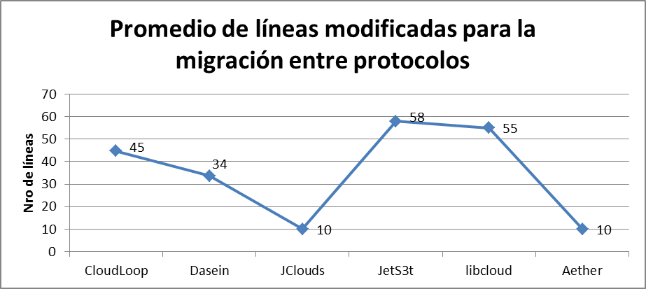
Figura 5.38

- Al realizar las migraciones de cada aplicación ya codificada a otro framework podemos destacar que Aether fue ampliamente superior al resto de los frameworks. En todos los casos se pudo notar que Aether requirió una cantidad muy baja de cambios tanto en líneas de configuración como de código presentando variaciones entre 10 y 20 líneas. Por el contrario, el resto de los frameworks necesitó de unos cuantos cientos de líneas, incluso algunos superando las mil. A continuación se presenta el gráfico que resume los datos obtenidos.
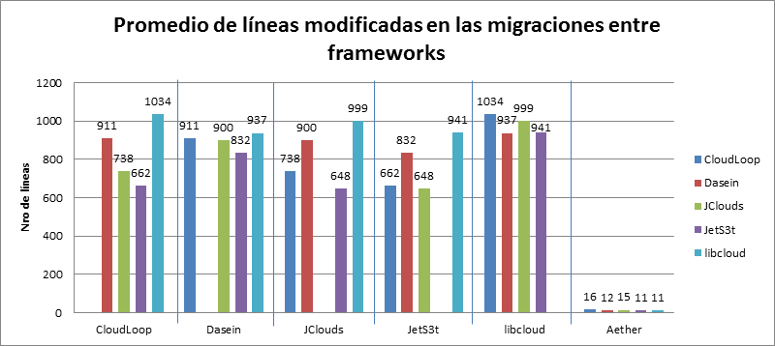
Figura 5.39

- Como último punto a analizar, en la “etapa 3” se obtuvieron resultados mixtos en cuanto al uso de recursos de las migraciones automáticas a Aether. En general, el uso de memoria se mantuvo similar al presentado en la “etapa 1”, comportamiento que no siguió precisamente el uso de CPU. Si analizamos el uso de CPU podemos notar que el consumo se mantiene estable para JFileSync y neoeedit, pero esto no sucede para MuCommander. Analizando el conjunto de datos podemos ver que el tiempo de CPU se incrementó (con respecto a las implementaciones de cada framework) en algunos casos (JetS3t, CloudLoop) y disminuyo en otros (libcloud, Dasein y jClouds). Esto provoca una “estabilización” de los consumos ya que se reduce considerablemente la variación entre los resultados individuales. A continuación se presentan los gráficos correspondientes a éste análisis.
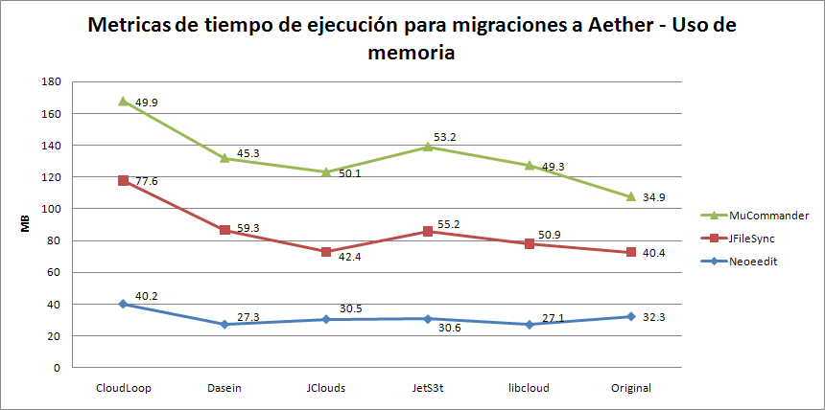
Figura 5.40
(VER EL TEMA DE LOS GRAFICOS PORQ ESTAN MAL LAS ESCALAS!!!!
Y VER POR QUE NO DA IGUAL EL ORIGINAL DE ESTE GRAFICO CON EL ANTERIOR!!!)
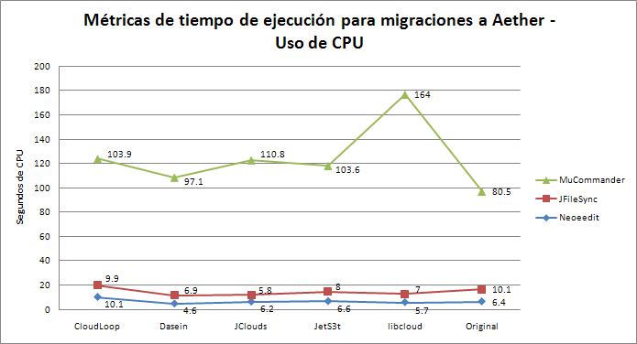
Figura 5.41

http://code.google.com/p/neoeedit/
http://jfilesync.sourceforge.net/
http://www.mucommander.com/
https://developers.google.com/java-dev-tools/codepro/doc/, plugin de eclipse para recuperar métricas y realizar análisis sobre código fuente.
http://eclipse.org/mylyn/, Mylyn es una interfaz enfocada en tareas para Eclipse que permite mantener el contexto de una tarea particular (recursos consultados, etc.).
http://www.araxis.com/merge/, Araxis Merge permite realizar comparaciones entre archivos o directorios obteniendo métricas de las diferencias.
http://www.yourkit.com/, Yourkit es un profiler para Java. Presenta en tiempo de ejecución datos como uso de CPU, threads y memoria.

